网站项目规划与设计

**目录**

一、项目背景 2

**（一）网站需求分析** 2

**（二）网站的目的及功能定位** 2

二、网站开发平台 2

三、网站建设日程表 3

四、站点地图 3

五、线框图 4

六、设计规范 5

七、网页UI设计 5

八、主要页面的详细设计图 6

九、网站测试 7

**（一）测试准备** 7

**（二）用户界面测试** 7

**（三）兼容性测试** 8

***十、网站可行性…………………………………………………………………………………………………….8***

**（一）技术可行性**………………………………………………………………………………………………….…………..8

**（二）经济可行性**………………………………………………………………………………………………………………8

十一、网站推广 9

# 一、项目背景

## （一）网站需求分析

众所周知，截止2017年12月的统计，北京的汽车保有量已经有超过570万辆，虽然中签机率过高，但汽车爱好者已经追求高标准的装饰及精细的保养和维护。所以，我们的网站，重在提供装饰、维护和各种配件的服务平台，以提供给国内汽车爱好者一流、国标大品牌的配件。

## （二）网站的目的及功能定位

目的及功能：

1. 提供国标品牌配件的销售平台
2. 提供保养及维护的服务平台
3. 快速订单发货平台
4. 提供反馈及使用说明的帮助平台。

目标人群：

适用所有国内有车的爱车人士，即为专业改车人士，亦可为刚刚拥有爱车的初学人士。

# 二、网站开发平台

|  |  |  |
| --- | --- | --- |
| 功能模块 | 技术和软件平台 | 备注 |
| 操作系统 | Linux, Windows |  |
| 前端开发语言 | BootStrap, JSP |  |
| 后端开发语言 | Struts, Hibernate, Spring MVC |  |
| 数据库 | MySQL / Redis |  |
| 网站测试平台 | Chrome, Firefox, Safari |  |

# 三、网站建设日程表

完成整个项目所需时间为五个月，其中各项规划任务如下表所示：

|  |  |
| --- | --- |
| 时间 | 任务内容 |
| 8月1日-7日 | 拟定项目 |
| 8月8日-15日 | 制定初步项目计划 |
| 8月16日-24日 | 网站初步框架定为SSH开发架构 |
| 8月25日-11月1日 | 网站系统功能的开发及界面设计 |
| 11月2日-11月10日 | 网站细节完善及修改 |
| 11月11日-24日 | 第一版网站用户体验感测试 |
| 11月25日-12月7日 | 第二版网站装饰再加工 |
| 12月8日-25日 | 服务平台网站最终测试 |

# 四、站点地图



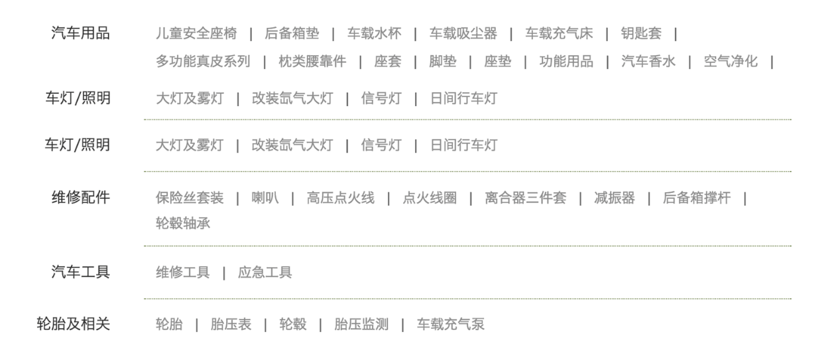

# 五、线框图

**（1）首页界面**



（2）单面布局



# 六、设计规范

（一）视觉风格：因本网站只适用国内有车人士，且人群多以青年为主，故网站设计以“奔放”、“热情”为主调风格。

* + - 1. 颜色：首页设计以“红色”为基调，运用“淡灰色”进行融合搭配，突出网站“活泼”、“清爽”的格调。
      2. 字体：为美化页面，提高视觉效果，使用纤细，清新的字体，且面包屑、主导航和页面上各个标题的字体都统一。目前使用的中文字体为“微软雅黑”。
      3. 图像：使用简约图像，且移动到图像便有高清图像显示，使访问者对查看的用品可以清楚而见。
      4. 分辨率：所制作的网页将自动调整分辨率以适应显示器分辨率，可以配合用户达到较佳的视觉效果。

（二）布局设计

1. 空间的合理利用：在网页的上端显示检索栏等信息，图片都先以小图标形式展现，鼠标挪动致图片位置将展现细节图，划过处可进一步放大，即节约了空间，同时营造出一种简洁现代的感觉。
2. 动态效果：在图片和一些特色小机关上赋予动态效果，如跳动，闪烁，放大缩小等。
3. 附加效果：超链接下划线的显隐，目录的跳转，后期可能会加上音乐播放器功能。

# 七、网页UI设计

本网站坚持以用户体验为中心设计原则，界面直观、简洁，操作方便快捷，浏览者将对界面上对应的功能一目了然。

为让用户可以正常访问，避免使用颜色来传达意义。 正如W3C声明，不应该使用“颜色”作为唯一可视的传输方式 信息，指示行动，提示回应，或区分视觉元素。

保持页面内元素风格，版式一致。

使用一致的标记、标准缩写和颜色，显示信息含义明确。

显示有意义的出错信息，而不是单纯的程序错误代码。

减持高效地使用显示器的显示空间，保持语言的一致性与可选择性。

我们将遵循浏览者从上而下，自左向右浏览、操作习惯，将不常用的功能区块隐藏，以保持界面的简洁。

在页面显眼位置应该出现面包屑导航栏，让用户知道当前所在页面的位置，并明确导航结构。并且为页面导航加以设计规划。

# 八、主要页面的详细设计图

## （一）快速查询页

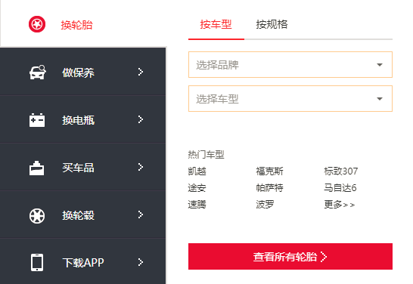

## （二）网站功能模块

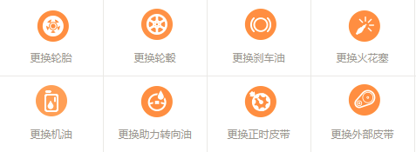

## （三）详细业务模块

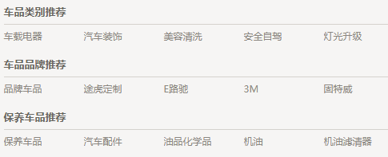

# 九、网站测试

## （一）测试准备

1、系统的全面备份，包括应用程序备份、数据备份等；

2、记录测试前系统状态；

3、制定应急措施，确保在测试中发生问题时系统可恢复。测试员应在测试开始前了解网页的相关情况，对测试的预期结果应进行准备和预测。测试前要做好真实数据的准备工作，并进行系统的数据初始化。

## （二）用户界面测试

1、首页显示及中英文切换。

2、快速查询页功能请求及返回数据显示的正确性。

3、网站功能模块的请求及返回数据显示的正确性。

4、详细业务页数据显示的正确性。

5、业务功能页数据显示的正确性

## （三）兼容性测试

1、移动终端显示的正确性。

2、不同系统，如LINUX, WINDOWS, MAC系统显示的正确性。

3、不同浏览器下页面显示的正确性。

4、MySQL数据库及REDIS缓存数据库各版本的兼容性

# 十、网站可行性

## （一）技术可行性

本网站是一个的电子商务网站，主要在线销售车饰、配件及车的附属使用品，具有商品多级检索、购物车、[订单](http://www.3722.cn/softdown/index1.asp?keyword=%E8%AE%A2%E5%8D%95)提交和查询、自助订购和信息反馈等功能，涉及数据库、动态网页、安全电子支付（SSL）、防火墙等多种技术，这些都是现阶段已经成熟可靠的技术，可以确保日后网站的性能和运行的可靠。

应用支持方面，网站平台构建有多种现成软硬件应用集成技术[解决方案](http://www.3722.cn/softdown/index1.asp?keyword=%E8%A7%A3%E5%86%B3%E6%96%B9%E6%A1%88)可供选择。

## （二）经济可行性

网站开始阶段的投入适中，相比网站的收益，收益主要来源于以下几个方面。

（1）网上销售带来的业务量的增加。

（2）网上销售节约经营成本。通过网上销售，可以减少存储的损耗，也可以减少流通成本。

（3）品牌增值带来的收益。网站提供的在线订购和个性化服务功能，更好地满足了客户的需求，实现品牌增值将产生积极作用。

（4）加盟服务带来的收益。

# 十一、网站推广

（一）依托于微信公众平台、百度、微博等互联网巨头，实现全面登录搜索

我们可考虑在Google、百度等知名专业搜索引擎投放关键词广告，另外定义本网站的广告宣传语,以吸引感兴趣的网民访问本网站,参与到网站的各类活动中来。

（二）网络广告投放

（三）依托推广网站APP的方式，提高网站的知名度

（四）信息发布推广(费用低廉但需要长期执行)

信息发布推广含盖论坛推广,商务留言,博客及各大分类信息网站发布相关的网站信息等推广,是网站信息分布到网络的每个角落,以量来达到推广的目的,增加网站的反链及曝光率,这对提高和保持网站在搜索引擎上的排名非常重要,此项工作需长期进行。

1. 论坛宣传的推广方式：现在的各论坛都禁止发布广告帖,所以有几篇比较好的推广软文来引导，或者以用户体验的评价的形式。
2. 加入网站联盟
3. 流量交换
4. 友情链接：通过友情链接增加访问量是目前网站普遍采取的方法,不论是文字,LOGO链接,找访问量比较大的可相关的网站来交换链接,初期也可申请连结链增加网站访问量